DB5115/T

四川省（宜宾市）地方标准

DB 5115/T 33—2020

|  |
| --- |
|  |

地理标志产品 尖庄酒生产技术规范

2020 - 07- 31发布

2020 - 08 - 01实施

宜宾市市场监督管理局   发布

ICS 67.160.10

X 61

目  次

前言 II

1　范围 1

2　规范性引用文件 1

3　术语和定义 2

4　地理标志产品保护范围 2

5　技术要求 2

6　生产工艺 4

7　产品要求 4

8　分析方法 5

9　检验规则和标志、包装、运输、贮存 5

附录A　（规范性）　尖庄酒地理标志产品保护范围图 6

前  言

原国家质量监督检验检疫总局于2002年批准尖庄酒为原产地标记产品（注册证书号：0000015号），为保护尖庄酒的品牌和原产地标记产品品质特色，根据《地方标准管理办法》等有关规定，特制定本文件作为组织生产、检验的依据。

本文件参照《地理标志产品保护规定》《地理标志专用标志使用管理办法（试行）》等相关要求，按GB/T 1.1给出的规则起草。

请注意本文件的某些内容可能涉及专利，本文件的发布机构不承担识别这些专利的责任。

本文件由宜宾五粮液股份有限公司提出。

本文件由宜宾市工业和军民融合局归口。

　　本文件起草单位：宜宾五粮液股份有限公司。

本文件主要起草人：李曙光、曾从钦、陈林、王青春、李强、兰梅、刘凤翔、高杰楷、王顺强、彭燕飞、邱柏、钟真全。

引  言

五粮液酒是国家地理标志产品，尖庄酒是宜宾五粮液股份有限公司出品的浓香型白酒，是五粮液系列白酒的主要品牌之一。尖庄酒出产在具有得天独厚的资源禀赋，拥有悠久酿酒历史的四川省宜宾市，与五粮液酒齐名，具有同样的厚重文化积淀和悠久历史。尖庄酒采用与五粮液酒相同的五粮浓香型白酒传统工艺生产，素有“民酒”之美誉。

尖庄酒作为五粮液重要的系列产品，是公司重点打造的全国性战略品牌，是公司产量最大的品牌产品。制定本规范旨在为宜宾五粮液股份有限公司在生产过程中强化管理，保证产品质量，持续为市场提供高品质的尖庄浓香型白酒，为企业持续做强做大奠定基础，为保障产品质量安全提供支撑。企业应依据本规范完善相应的企业管理体系，确保文件实施。

地理标志产品 尖庄酒生产技术规范

1. 范围

本文件规定了尖庄酒生产加工的术语和定义、地理标志产品保护范围、技术要求、生产工艺、产品要求、分析方法、检验规则和标志、包装、运输、贮存。

本文件适用于地理标志产品尖庄酒的生产和检验。

1. 规范性引用文件

下列文件对于本文件的应用是必不可少的。凡是注日期的引用文件，仅所注日期的版本适用于本文件。凡是不注日期的引用文件，其最新版本（包括所有的修改单）适用于本文件。

GB 1351 小麦

GB 1353 玉米

GB/T 1354 大米

GB 4806.1 食品安全国家标准 食品接触材料及制品通用安全要求

GB 5749 生活饮用水卫生标准

GB/T 6543 运输包装用单瓦楞纸箱和双瓦楞纸箱

GB/T 8231 高粱

GB 8951 食品安全国家标准 蒸馏酒及其配制酒生产卫生规范

GB/T 10345—2007 白酒分析方法

GB/T 10346 白酒检验规则和标志、包装、运输、贮存

GB 14881 食品安全国家标准 食品生产通用卫生规范

GB/T 15109—2008 白酒工业术语

GB/T 19001 质量管理体系 要求

GB/T 23331 能源管理体系 要求

GB/T 23544 白酒企业良好生产规范

GB/T 24001 环境管理体系 要求

GB/T 24694 玻璃容器 白酒瓶

GB/T 27341 危害分析与关键控制点（HACCP）体系 食品生产企业通用要求

GB/T 45001 职业健康安全管理体系 要求及使用指南

GB 50694 酒厂设计防火规范

AQ/T 7006 白酒企业安全管理规范

JJF 1070 定量包装商品净含量计量检验规则

QB/T 4254 陶瓷酒瓶

QB/T 4258 酿酒大曲术语

QB/T 4259 浓香大曲

WS 710 酒类生产企业防尘防毒技术要求

原国家质量监督检验检疫总局令〔2005〕第75号《定量包装商品计量监督管理办法》

1. 术语和定义

GB/T 15109—2008、QB/T 4258确立的术语和定义适用于本文件。

* 1. 尖庄酒

以精选的高粱、大米、糯米、小麦、玉米五种粮食和水为原料，采用传统“包包曲”作为糖化发酵剂，在封窖泥封闭的窖池里，经固态发酵、蒸馏、筛选组合而成，具有优雅浓郁的窖香和五粮复合香气的浓香型白酒。

* 1. 包包曲

以软质小麦为原料，在本地独特的生态环境中，按传统工艺自然发酵生产的中高温大曲，其形状为一面凸起像面包一样的长方体，皮薄心厚，发酵过程中温度、水分等由表及里差异较大，因而其菌系丰富，曲香浓郁而丰满，陈化时间不低于6个月。

1. 地理标志产品保护范围
   1. 地理位置

尖庄酒产地位于万里长江第一城，四川盆地南缘，南有云贵高原接壤，西有大凉山东翼余脉，北联盆地中南。主生产基地位于东经104°34′01″～104°39′03″，北纬28°45′02″～28°52′00″；叙州区生产基地位于东经104°30′47″～104°31′13″，北纬28°40′46″～28°41′05″；南溪区生产基地位于东经104°57′23″～104°57′33″，北纬28°50′03″～28°50′14″。山丘、坝子、河流交错，地形地貌独特。

* 1. 气候环境

属于中亚热带湿润季风气候区，同时还具有南亚热带湿润气候属性，总的特点是：雨热同季，温暖湿润（全年平均气温18℃左右）、地温与气温分布一致，雨量适中、日照时间少，无霜期长、年温差小、昼夜温差小，相对湿度变化不大，多无风，偶有微风，无大风，有利于多种酿酒有益微生物的生长和繁殖，构成了独有的酿酒生态环境。

* 1. 保护范围

尖庄酒的地理标志产品保护范围见附录A。

1. 技术要求
   1. 基本要求
      1. 厂房设计

应符合GB 14881、GB 8951、GB/T 23544、GB 50694的规定。

* + 1. 卫生

应符合GB 14881、GB 8951的规定。

* + 1. 人员

应符合GB 14881、GB 8951的规定。

* 1. 设备设施
     1. 窖池

生产尖庄酒的发酵设备，用黄泥筑成，成长方体的坑式容器，窖内壁富集丰富微生物群落，利于白酒风味的生成。

* + 1. 酒甑

用不锈钢材料制成，由甑盖、甑桶、甑篦、底锅、冷凝器、过汽管等部分组成。上口直径约比甑底直径大，略呈圆锥台型。所用材质不得与酒发生反应，符合GB 4806.1要求。

* + 1. 陶坛

用陶土烧制，内层或内外层上釉防止渗漏，成品无裂纹、砂眼及微毛细孔，具有一定的通透性，材质符合GB 4806.1要求。

* + 1. 液体输送管道

液体原料和原酒的转运、输送设施，材质应符合GB 4806.1要求。

* + 1. 陈酿酒库

根据工艺规定的陈酿时间和产量确定酒库类型和大小。酒库内应阴凉通风、温度变化小，必须有防火、防爆、防静电设施。

* + 1. 包装设备

制作成品酒的系列设备，一般包括过滤设备、机械洗瓶设备、定量灌装设备、加盖设备、贴标设备、装箱设备、封箱设备。与酒液接触部分材质应符合GB 4806.1相关要求。

* 1. 生产过程
     1. 原辅料
        1. 生产用水应符合GB 5749的规定。
        2. 高粱应符合GB/T 8231的规定，宜用宜宾糯红高粱。
        3. 大米应符合GB/T 1354的规定。
        4. 糯米应符合GB/T 1354的规定。
        5. 小麦应符合GB 1351的规定。
        6. 玉米应符合GB 1353的规定。
        7. 包包曲应符合QB/T 4259的规定。
     2. 包装材料
        1. 玻璃瓶应符合GB/T 24694的规定；
        2. 陶瓷瓶应符合QB/T 4254的规定；
        3. 瓦楞纸箱应符合GB/T 6543的规定；
        4. 瓶盖、瓶垫和采用其它材质的包装材料应符合相关食品安全国家标准要求。
  2. 过程管理

应按照GB/T 19001、GB/T 23331、GB/T 24001、 GB/T 27341、GB/T 45001、AQ/T 7006、WS 710及国家相关法律法规，建立质量管理体系、能源管理体系、 环境管理体系、食品安全（HACCP）管理体系和职业健康安全管理体系，并有效运行。

* 1. 检验要求

应建立出厂检验记录和产品留样制度。

应具备与所检项目相适应的检验室和检验能力，检验仪器设备应按期检验、校正。

1. 生产工艺

按工艺要求配混五种粮食，粉碎后与一定比例的陈年老母糟（糟醅）配料，以包包曲为糖化发酵剂，在窖池中发酵周期在70天以上，双轮底发酵时间在140天以上，采用跑窖循环、续糟发酵、分层起糟、分层蒸馏、量质摘酒、按质并坛的传统工艺，经分级入库、陶坛或不锈钢罐长期陈酿、筛选组合而成。

1. 产品要求
   1. 产品分类

按产品的酒精度分为：

高度酒：40%vol≤酒精度≤68%vol；

低度酒：25%vol≤酒精度＜40%vol。

* 1. 感官要求

高度酒和低度酒的感官要求应符合表1、表2的规定。

1. 高度酒感官要求

|  |  |  |
| --- | --- | --- |
| 项 目 | 优 级 | 一 级 |
| 色泽和外观 | 无色或微黄，清亮透明，无悬浮物，无沉淀a | |
| 香 气 | 具有窖香和五粮的复合香气 | |
| 口味口感 | 香浓醇和、味甘协调、甜净味长 | 浓香醇和、甘甜舒适、余味净爽 |
| 风 格 | 具有本品固有风格 | |
| a 当酒的温度低于10℃时，允许出现白色絮状沉淀物质或失光。10℃以上时应逐渐恢复正常。 | | |

1. 低度酒感官要求

|  |  |
| --- | --- |
| 项 目 | 感官要求 |
| 色泽和外观 | 无色或微黄，清亮透明，无悬浮物，无沉淀a |
| 香 气 | 具有窖香和五粮的复合香气 |

表2 （续）

|  |  |
| --- | --- |
| 口味口感 | 醇和甘爽、甜净协调、余味舒适 |
| 风 格 | 具有本品固有风格 |
| a 当酒的温度低于10℃时，允许出现白色絮状沉淀物质或失光。10℃以上时应逐渐恢复正常。 | |

* 1. 理化要求

应符合产品执行标准要求。

* 1. 食品安全要求

应符合食品安全国家标准的规定。

* 1. 净含量

按原国家质量监督检验检疫总局〔2005〕第75号令执行。

1. 分析方法
   1. 感官要求

按GB/T 10345—2007执行。

* 1. 净含量

按JJF 1070执行。

1. 检验规则和标志、包装、运输、贮存

检验规则和标志、包装、运输、贮存按GB/T 10346执行。

1. （规范性）  
   尖庄酒地理标志产品保护范围图

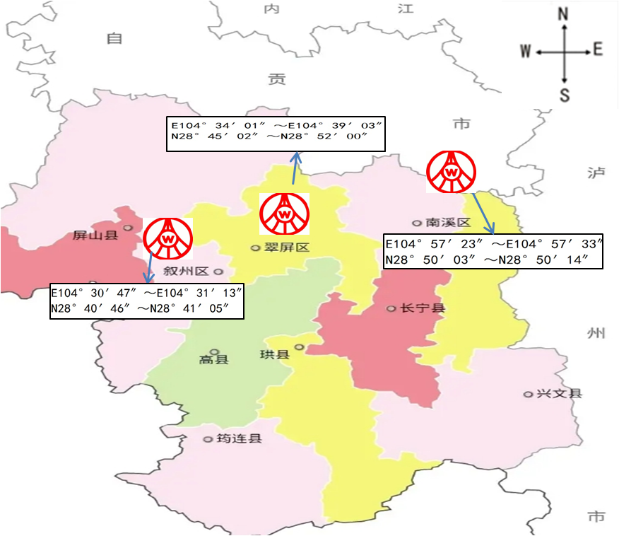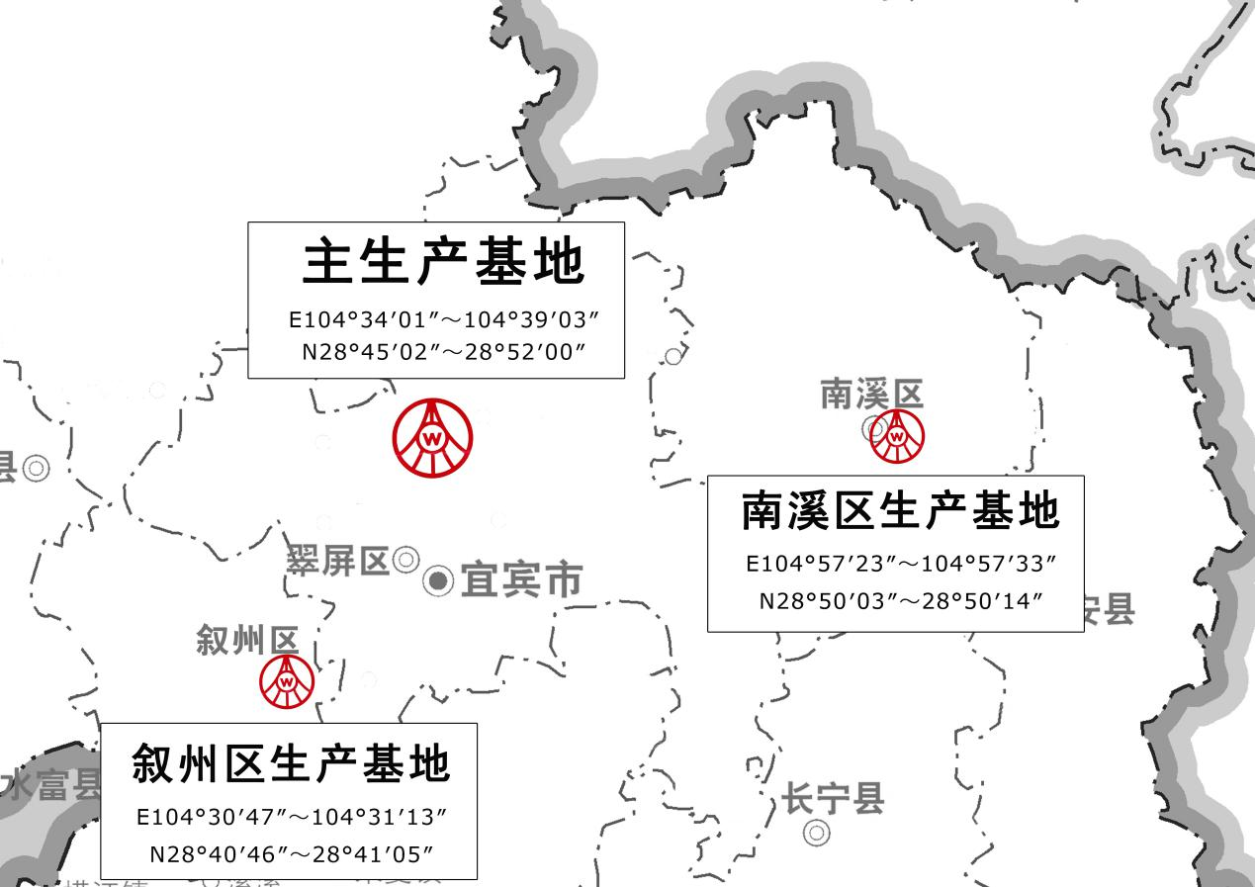

主生产基地放大图

